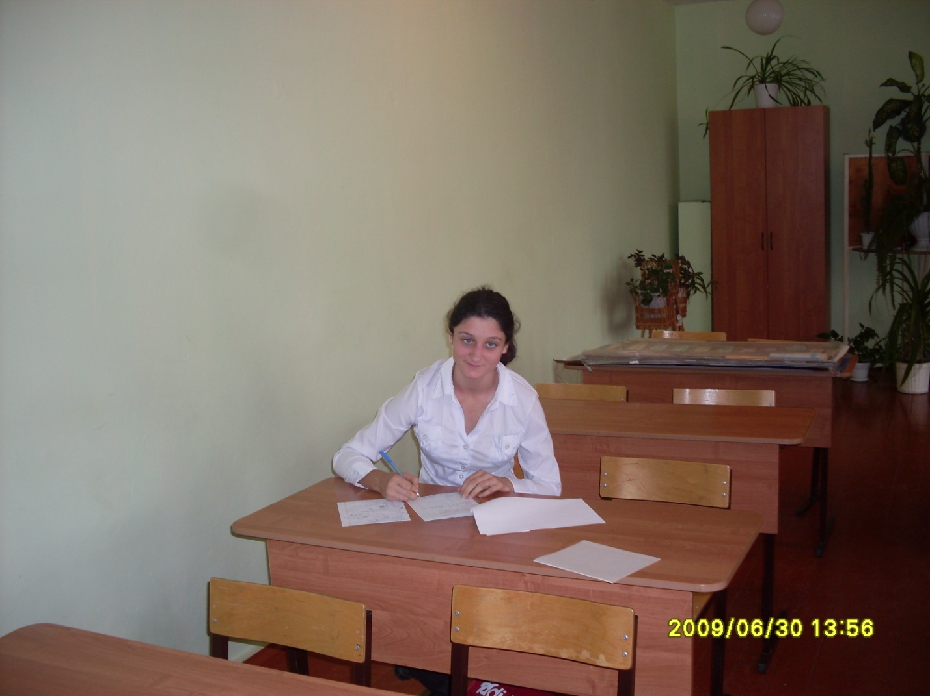

Всероссийская олимпиада школьников по химии 18.10.2012 года в
МБОУ СОШ № 12

